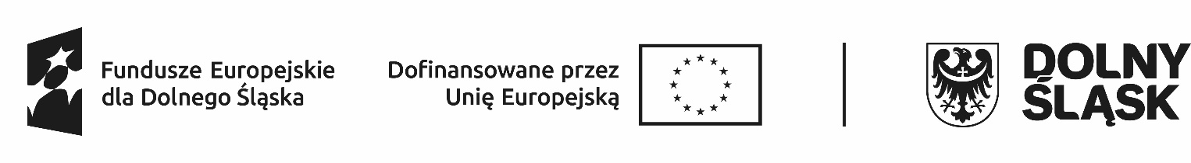
Działania do wykonania w ramach projektu Szkoły nowych możliwości w Gminie Mirsk – wsparcie szkolnictwa podstawowego.
25.11.2025
Rodzaj zajęć | Osoba prowadząca | klasy | Termin realizacji
Koło ekologiczne z wykorzystaniem eksperymentu | Violetta Segedyn | VI | Wtorek 9.50-10.35  zajęcia odwołane – odbędą się w innym terminie

